作业报告：基于Vue和Element Plus的客户管理功能页面开发

本报告旨在详细说明如何使用Vue.js框架实现客户管理功能页面，并结合后端Spring Boot服务，完成客户信息的增、删、改、查操作。

系统采用前后端分离的架构，前端基于Vue.js框架和Elemenet Plus，负责用户界面的展示与交互；后端基于Spring Boot框架，提供RESTful API接口处理业务逻辑和数据持久化。核心文件包括前端的AdminDashboard.vue以及后端的CustomerController.java、AdminController.java和实体类Customer.java。

在数据模型方面，Customer.java定义了客户实体类，包含customer_id（UUID）、phone_number（字符串）、address、username、password和balance（BigDecimal）等字段。该类通过构造函数和setter方法支持JSON格式数据的创建与更新。

后端提供的API接口分别由CustomerController和AdminController承担。CustomerController负责客户信息的增删改查，包括获取单个客户、获取所有客户简要或详细信息、新增客户、更新客户信息以及删除客户；而AdminController中的createCustomer接口用于管理员权限下的客户添加操作。

前端的AdminDashboard.vue是管理后台的核心仪表盘组件，其中的“客户管理”标签页使用el-table展示客户数据，支持排序、文本溢出提示等功能。页面包含“刷新”、“新增”、“修改”和“删除”等操作按钮。“刷新”调用fetchCustomers方法加载客户列表数据；“新增”调用addNewCustomer方法弹出对话框录入客户信息并提交POST请求；“修改”按钮弹出客户信息编辑框，数据通过PUT请求提交；“删除”按钮则发送DELETE请求删除选中客户记录。  
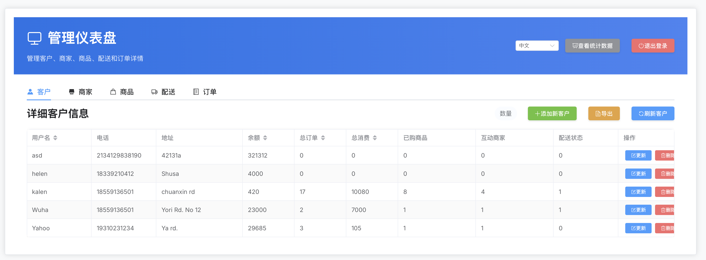

图表 1 “客户管理”标签页

进入管理后台后，点击“客户管理”标签页，如图表 1所示，页面将自动加载客户列表。该列表通过 el-table 组件渲染，展示了每位客户的基本信息，如用户名（username）、电话号码（phone_number）、地址（address）和余额（balance）等字段。当管理员点击页面顶部的“刷新”按钮时，系统将调用 fetchCustomers 方法，向后端发送 GET 请求（如 /api/all/customers/detailed），重新获取客户数据并刷新页面展示。此操作适用于数据更新后的手动同步，防止页面展示旧数据。  
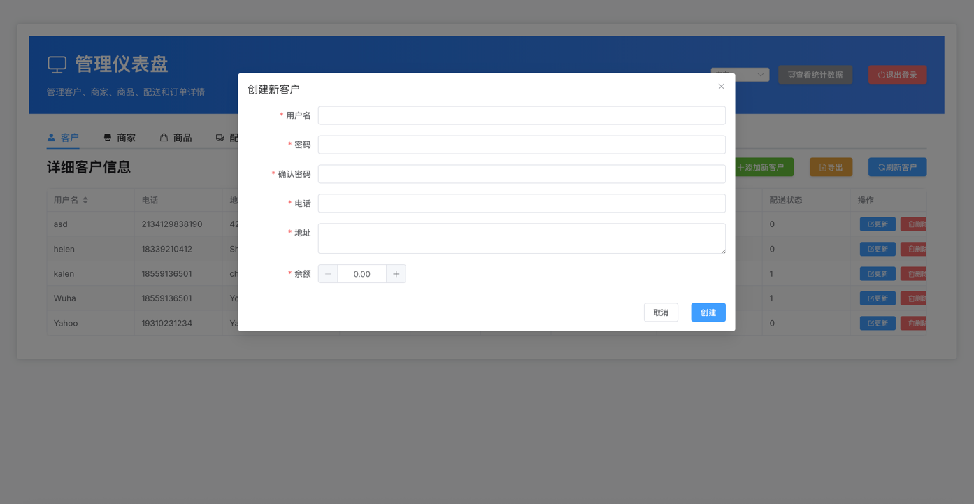

图表 2 新增客户对话框

点击“新增客户”按钮后，页面会弹出一个 el-dialog 对话框，显示一个表单输入界面。管理员需填写客户的基本信息，包括用户名、密码、电话号码、地址和初始余额等。提交前系统会校验是否有空字段（例如用户名和密码必填），表单验证通过后，点击“确认”按钮，系统会将填写的数据通过 HTTP POST 请求发送至后端接口 。后端完成新增逻辑后返回成功响应，前端自动关闭对话框并调用 fetchCustomers 方法刷新客户列表，页面将展示新增客户记录。  
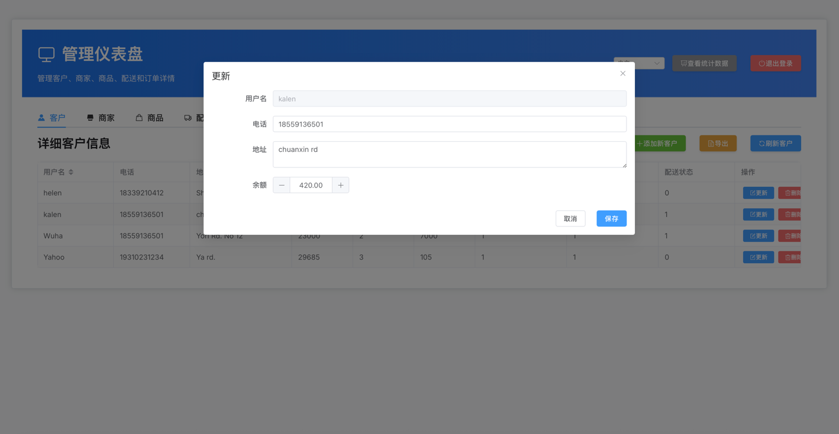

图表 3 客户修改界面

在客户列表的每一行右侧，管理员可以点击“修改”按钮。点击后将弹出一个预填充了当前客户信息的对话框（el-dialog），管理员可以对电话号码、地址或余额等字段进行编辑。修改完成后点击“保存”按钮，系统会将编辑后的数据通过 HTTP PUT 请求发送到后端 /api/customer 接口。后端更新成功后，前端关闭对话框并重新刷新客户列表，更新后的信息将立即在页面表格中显示。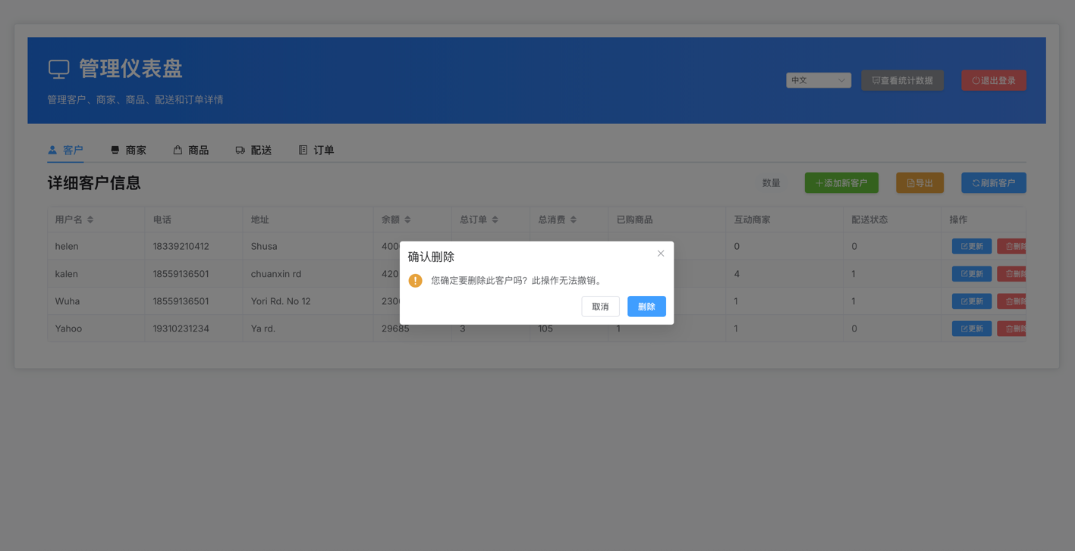

图表 4 删除客户

在客户列表中，每条客户记录后也配有“删除”按钮。点击后，系统会弹出一个确认对话框，提示“确认删除该客户吗？”管理员点击“确认”后，系统将向后端发送一个 HTTP DELETE 请求，请求地址为 /api/customer/{id}，其中 {id} 为该客户的唯一标识符。后端完成删除操作后返回确认响应，前端将移除该客户在列表中的记录并刷新页面。此操作具备二次确认机制，有效防止误操作导致的数据丢失。同时由于数据库中的外键约束，如果该客户有任何订单，则服务器会无法删除并返回错误码给前端并显示。  
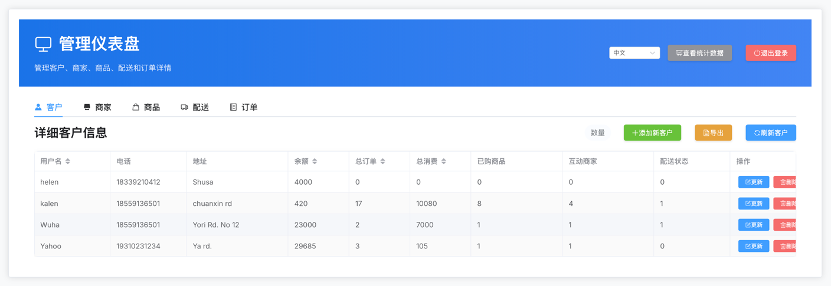

图表 5 删除客户后的结果

该页面支持本地化，用户可以在页面通过右上角的语言选项更改当前的语言。如图表 6所示。  
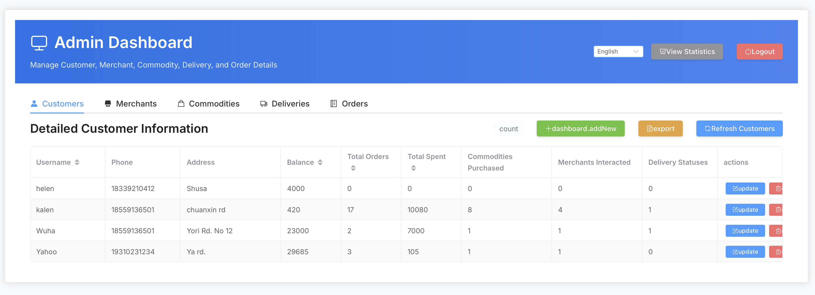

图表 6切换至英语的界面

综上，本次实验实现了基于Vue.js、Element Plus和Spring Boot的客户管理功能，覆盖了客户信息的增、删、改、查操作，界面简洁直观、功能完备，具备良好的用户体验和系统扩展性。